Teleasistencia Residencial para Adultos Mayores Postoperados: Nodo Hardware ESP32 con FreeRTOS

Nombre 1 Nombre 2 Apellido 1 Apellido 2
Nombre 1 Nombre 2 Apellido 1 Apellido 2

Escuela de Ingeniería Civil Biomédica, Facultad de Ingeniería, Universidad de Valparaíso

RESUMEN
Los adultos mayores dados de alta presentan una incidencia de caídas posthospitalarias cercana al 14 % [1], y una caída que pasa desapercibida puede prolongarse en un long lie, con consecuencias físicas y psicológicas [2]. Este trabajo presenta el nodo hardware de una plataforma web de teleasistencia domiciliaria basada en un ESP32 de doble núcleo que ejecuta FreeRTOS. El nodo adquiere en paralelo la fotopletismografía del MAX30102 (frecuencia cardiaca y SpO₂ estimada), la aceleración triaxial del MPU6050 (±8 g, 50 Hz) y la temperatura cutánea del DS18B20 (1 Hz), cada uno en un bus propio, mientras un lector RFID-RC522 autentica a los operarios y gobierna LEDs y buzzer locales. El firmware se organiza en seis tareas repartidas entre ambos núcleos, comunicadas por colas y un mutex y sin ninguna llamada a delay(). Un algoritmo cinemático de tres fases (caída libre bajo 0,5 g, impacto sobre 2,5 g e inmovilidad durante 2 s) genera eventos que no se pierden aunque no haya sesión abierta. El firmware compila usando 22,9 % de la flash y 6,8 % de la RAM estática. En simulación con señales sintéticas confirmó la caída, clasificó como impacto un tropiezo con recuperación y no generó eventos durante la marcha; un sentarse brusco produjo un falso positivo que deberá descartar el protocolo interactivo de 60 s de la plataforma. COMPLETAR: resultados en banco (lecturas simultáneas, errores de bus y respuesta RFID medidos). Se cumplen los objetivos de esta etapa: adquisición multisensor sin colisiones de bus, firmware no bloqueante y control de acceso local.

ESPECIFICACIONES TÉCNICAS
Esta sección define el sistema a nivel funcional: el flujo de energía y señales (A), los requerimientos medibles (B), su sustento bibliográfico (C) y la arquitectura de firmware que los implementa (D).

A. Diagrama de bloques
La Fig. 1 resume el flujo Entradas → Procesamiento → Comunicación → Salidas. La energía ingresa como 5 V DC por USB y el regulador lineal de la placa entrega 3,3 V al ESP32 y a los cuatro sensores, de modo que todas las líneas de datos comparten el mismo nivel lógico y no se requieren traductores de nivel [3].
Cada sensor usa un periférico propio: el MAX30102 ocupa el controlador I²C 0 (GPIO21/22), el MPU6050 el controlador I²C 1 (GPIO32/33), el DS18B20 el bus 1-Wire en GPIO4 y el RC522 el bus SPI (SS en GPIO5, RST en GPIO27). Asignar un bus por dispositivo elimina por construcción los conflictos de dirección y la contención entre tareas de núcleos distintos, porque ninguna línea física es compartida por dos tareas. El procesamiento se separa por núcleo: el núcleo 1 concentra la adquisición biomédica y el algoritmo de caída; el núcleo 0 atiende la interfaz local (RFID, LEDs y buzzer) y la telemetría, que hoy sale por UART a 115 200 bit/s y en la etapa IoT saldrá por Wi-Fi, autenticada con JSON Web Tokens (JWT) [4], hacia el servidor Flask-SocketIO.
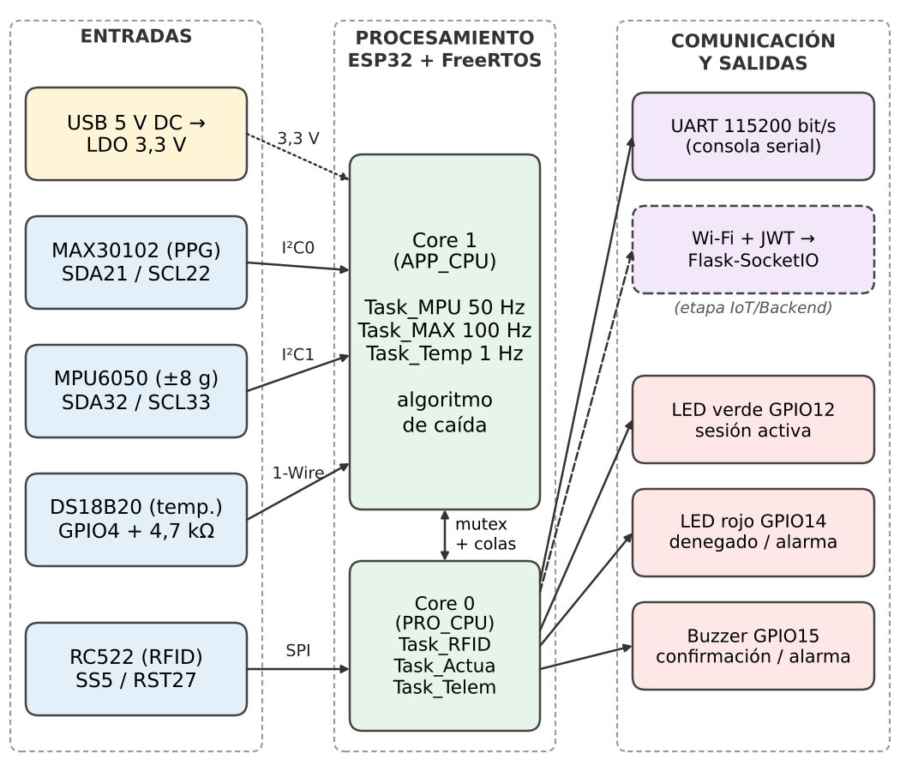
Fig. 1. Diagrama de bloques del nodo hardware: energía (amarillo), sensores (azul), procesamiento por núcleo (verde), comunicación (lila) y actuadores (rojo). El bloque segmentado corresponde a la etapa IoT.

B. Tabla de requerimientos
La Tabla I reúne los parámetros medibles del nodo. Los valores de muestreo, resolución y consumo provienen de las hojas de datos y de los cálculos de la Sección III-B; los de memoria, del resultado de compilación con el núcleo Arduino-ESP32 2.0.17. Los umbrales del algoritmo de caída son valores iniciales que se ajustarán con las pruebas del grupo, siguiendo la lógica de umbral bajo, umbral alto y verificación posterior descrita en [5].
TABLA I
Requerimientos medibles del nodo hardware
Parámetro | Especificación | Fuente
Alimentación | 5 V DC (USB); lógica de 3,3 V | [3]
Consumo estimado | ≈ 144 mA sin Wi-Fi; ≈ 316 mA pico con Wi-Fi en transmisión | Tabla III
Acelerómetro | ±8 g, 16 bit (0,244 mg/LSB), 50 Hz, filtro digital de 21 Hz | [6], [7]
Detección de caída | Caída libre < 0,5 g (≥ 60 ms); impacto > 2,5 g (≤ 500 ms); inmovilidad ≥ 80 % de 2 s | [5]
Fotopletismografía | 400 sps con promedio de 4 → 100 Hz; 18 bit; LED de 6,2 mA | [8]
Frecuencia cardiaca | 45–200 lpm; resolución ±0,94 lpm a 75 lpm | Ec. (4)
SpO₂ | 85–99 %, no calibrada (meta normativa: Arms ≤ 4 %) | [9], [10]
Temperatura | Cutánea, 1 Hz, 0,0625 °C, exactitud ±0,5 °C | [11], [12]
Control de acceso | RFID 13,56 MHz ISO/IEC 14443 A; respuesta local ≤ 160 ms | [13]
Alarma local de caída | ≤ 2,53 s después del impacto | Sec. II-D
Planificación | FreeRTOS, 6 tareas en 2 núcleos, tick de 1 ms, 0 llamadas a delay() | [14]
Memoria | Flash 299 609 B (22,9 %); RAM estática 22 204 B (6,8 %) | Compilación
Comunicación | UART 115 200 bit/s; Wi-Fi + JWT en la etapa IoT | [4], [15]

C. Contexto clínico y análisis del estado del arte
El problema clínico está bien acotado en la literatura. Un metaanálisis de 18 cohortes con cerca de 9 millones de adultos mayores dados de alta reportó que alrededor del 14 % cae al menos una vez después del egreso y cerca del 10 % lo hace de forma recurrente; los predictores más fuertes fueron las caídas y fracturas previas, el delirio y la enfermedad neurológica [1]. Ese perfil coincide con el del paciente geriátrico postoperado y justifica un monitor domiciliario centrado en caídas, más que un monitor de signos vitales genérico. La revisión de alcance de Kubitza et al. [2] agrega un matiz que condiciona el diseño: no existe una definición estándar de long lie, y la duración y el lugar no bastan para describirlo, porque también importan la incapacidad de levantarse y la indefensión. En consecuencia, el sistema no puede suponer que el paciente pedirá ayuda: si no responde a la consulta en pantalla en 60 s, el servidor escala la alerta de forma automática.
En detección de caídas, la revisión de Karar et al. [16] muestra que la investigación IoT se ha desplazado hacia el aprendizaje automático y profundo, pero identifica una limitación que pesa en este proyecto: la escasez de bases de datos públicas para evaluar los algoritmos; como línea futura proponen modelos de aprendizaje profundo livianos. Moutsis et al. [5] muestran que un método basado solo en umbrales sobre la magnitud vectorial, independiente de la orientación del sensor, alcanza sensibilidades de 90,4 % y 91,6 % y especificidades de 94,0 % y 85,9 % en las bases MMsys y KFall, cuando vincula un tramo de aceleración baja con un pico de impacto cercano y luego verifica que la señal se estabilice en torno a 1 g. El algoritmo de este nodo adopta esa estructura de tres fases porque es explicable, determinista y cabe en una tarea de 3 kB de stack. Su especificidad, sin embargo, no supera el 94 % ni en el mejor caso publicado, lo que en uso continuo significa falsas alarmas; por eso la confirmación interactiva de la plataforma no es un accesorio, sino la segunda etapa del clasificador. Chen et al. [17] recuerdan además que, en los estudios que lo reportan, la exactitud de los sistemas vestibles para estimar riesgo de caída varía entre 0,57 y 0,90 según la ubicación del sensor y las características usadas: este nodo detecta eventos, no estima riesgo, y la posición del MPU6050 en el cuerpo debe fijarse y documentarse en las pruebas.
En cuanto a la arquitectura, Ahmed et al. [18] clasifican los sistemas de monitoreo remoto para adultos mayores y señalan como desafíos la latencia y los riesgos de seguridad de la nube, la sensibilidad de los sensores vestibles a fallas de hardware y el desempeño incierto fuera del laboratorio. El diseño responde a los tres: la detección se ejecuta en el borde, de modo que la caída se reconoce y la alarma local suena aunque se pierda la red; el firmware contabiliza errores de bus, lecturas inválidas y eventos descartados para evidenciar fallas de hardware; y la validación final se hará en un domicilio simulado. Ashraf et al. [19] demostraron la factibilidad de un monitor de código abierto con ESP32 y sensor óptico que muestra frecuencia cardiaca, SpO₂ y temperatura en un tablero en tiempo real; este proyecto parte de esa base y agrega detección de caídas en el borde, planificación con FreeRTOS y autenticación de operarios. El estudio de Zahradka et al. [20], con 76 pacientes en hospitalización domiciliaria, aporta la advertencia cuantitativa más útil: según la regla de alarma, la frecuencia de observación y el filtro aplicado, el total de alarmas simuladas varió entre 65 y 3 113, y los filtros de mediana más largos redujeron las alarmas por fluctuaciones normales. La carga de alarmas es, por lo tanto, un parámetro de diseño tan importante como la sensibilidad.
Respecto de la medición fisiológica, la hoja de ruta de fotopletismografía vestible de 2023 [21] advierte que la señal es muy susceptible al ruido por artefactos de movimiento y dedica secciones completas a la calidad de la señal y a esos artefactos; por eso el firmware solo calcula el pulso cuando la señal infrarroja está en el rango de dedo presente y descarta latidos fuera de 45–200 lpm. Naranjo Rojas y Cruz Mosquera [9] concluyen que los oxímetros de bajo costo pueden ampliar el autocuidado en el hogar, pero que su principal deuda es la validación clínica y la exactitud; la SpO₂ de este nodo se reporta como un índice no calibrado hasta contrastarla con un oxímetro de referencia según ISO 80601-2-61 [10]. Para la temperatura, Eisenkraft et al. [12] recuerdan que la temperatura de la piel es menor que la central y depende de la perfusión periférica y de la temperatura ambiente; su parche de doble sensor logró un sesgo de −0,04 °C frente a la termometría oral. Un DS18B20 de un solo punto no compensa el flujo de calor, por lo que su lectura se usará como tendencia y no para diagnosticar fiebre.
Por último, la seguridad del enlace web se apoya en JWT [4], cuya limitación señalan Bucko et al. [15]: un token válido no dice nada del comportamiento de quien lo usa, por lo que proponen puntuar la confianza con los intentos fallidos y la consistencia de la dirección IP y del navegador. Para este proyecto, la lección es complementar el JWT con una expiración corta y con la autenticación física del operario mediante RFID en el domicilio.

D. Arquitectura del firmware y lógica de control
El firmware se estructura en seis tareas de FreeRTOS fijadas a un núcleo con xTaskCreatePinnedToCore (Fig. 2). En el núcleo 1 corren Task_MPU (prioridad 4, 20 ms), Task_MAX (prioridad 3, sondeo cada 10 ms) y Task_Temp (prioridad 1, 1 s); en el núcleo 0 corren Task_Actua (prioridad 3), Task_RFID (prioridad 2, 150 ms) y Task_Telem (prioridad 1, 1 s). La asignación sigue dos criterios. Primero, en la configuración del SDK la tarea Wi-Fi está fijada al núcleo 0 (CONFIG_ESP32_WIFI_TASK_PINNED_TO_CORE_0) [14], así que dejar la adquisición en el núcleo 1 la aísla de la carga de comunicación que llegará en la etapa IoT. Segundo, la prioridad refleja cuánto retraso tolera cada sensor: el MPU6050 se lee directamente de sus registros y una muestra no leída a tiempo se pierde, mientras que el MAX30102 guarda hasta 32 muestras en su FIFO, es decir, 320 ms de margen a 100 Hz (Ec. 3).
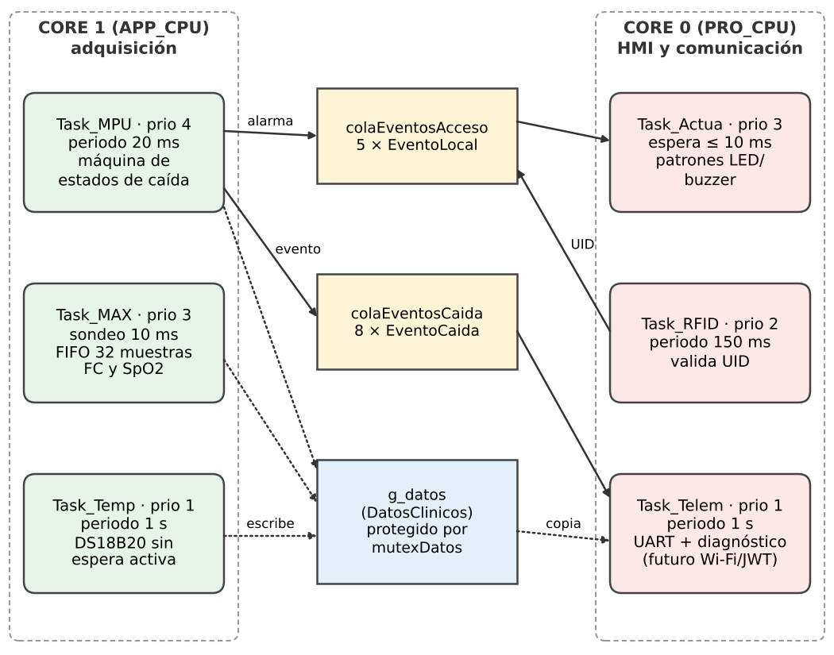
Fig. 2. Arquitectura FreeRTOS: tareas por núcleo con su prioridad y periodo, y objetos de comunicación entre núcleos. Las flechas punteadas indican accesos a g_datos protegidos por mutexDatos.
Todas las esperas usan vTaskDelayUntil, que bloquea solo a la tarea que la llama y fija un periodo absoluto sin deriva acumulada; el firmware no contiene llamadas a delay(). La comunicación entre núcleos usa tres objetos: g_datos, una estructura con los últimos valores fisiológicos protegida por mutexDatos; colaEventosCaida, por donde viajan los eventos de caída; y colaEventosAcceso, que lleva a Task_Actua los eventos RFID y la alarma de caída.
Este diseño corrige dos condiciones de carrera de la versión del avance. En ella, la bandera de impacto era una variable volatile que Task_Telem leía y luego ponía en falso; si el MPU6050 marcaba un nuevo impacto entre ambas operaciones, el evento se perdía. Además, el pico de aceleración se escribía desde los dos núcleos sin exclusión mutua. El calificador volatile solo impide que el compilador guarde la variable en un registro; no vuelve atómica una secuencia leer-modificar-escribir. Con la cola, cada evento queda almacenado hasta que se consume y, si la cola llegara a llenarse, el descarte se contabiliza. Ninguna tarea espera el mutex más de 2 ms: si no lo obtiene, publica en el ciclo siguiente.
El algoritmo de caída (Fig. 3 y Algoritmo 1) es una máquina de tres estados. En REPOSO se buscan al menos tres muestras consecutivas (60 ms) bajo 0,5 g, la firma de la caída libre; si aparecen, el estado pasa a ESPERA_IMPACTO, donde se espera hasta 500 ms un pico sobre 2,5 g. Un impacto sin caída libre previa también se evalúa, porque los colapsos lentos no siempre muestran una fase de ingravidez clara, pero el evento lo informa con huboCaidaLibre falso para que el servidor lo pondere. En VERIFICA_INMOVILIDAD se ignoran 500 ms de rebote, registrando el pico real, y luego se cuentan durante 2 s las muestras con |a − 1 g| < 0,25 g. Si al menos el 80 % están quietas, el evento es CAIDA_CONFIRMADA y además dispara la alarma local; si no, se informa como IMPACTO con movimiento posterior. La alarma local suena, por lo tanto, a lo más 0,5 + 2 + 0,02 + 0,01 ≈ 2,53 s después del impacto. Las alarmas se informan siempre, aunque no haya una sesión de operario activa: la sesión controla la telemetría rutinaria, no la seguridad del paciente.

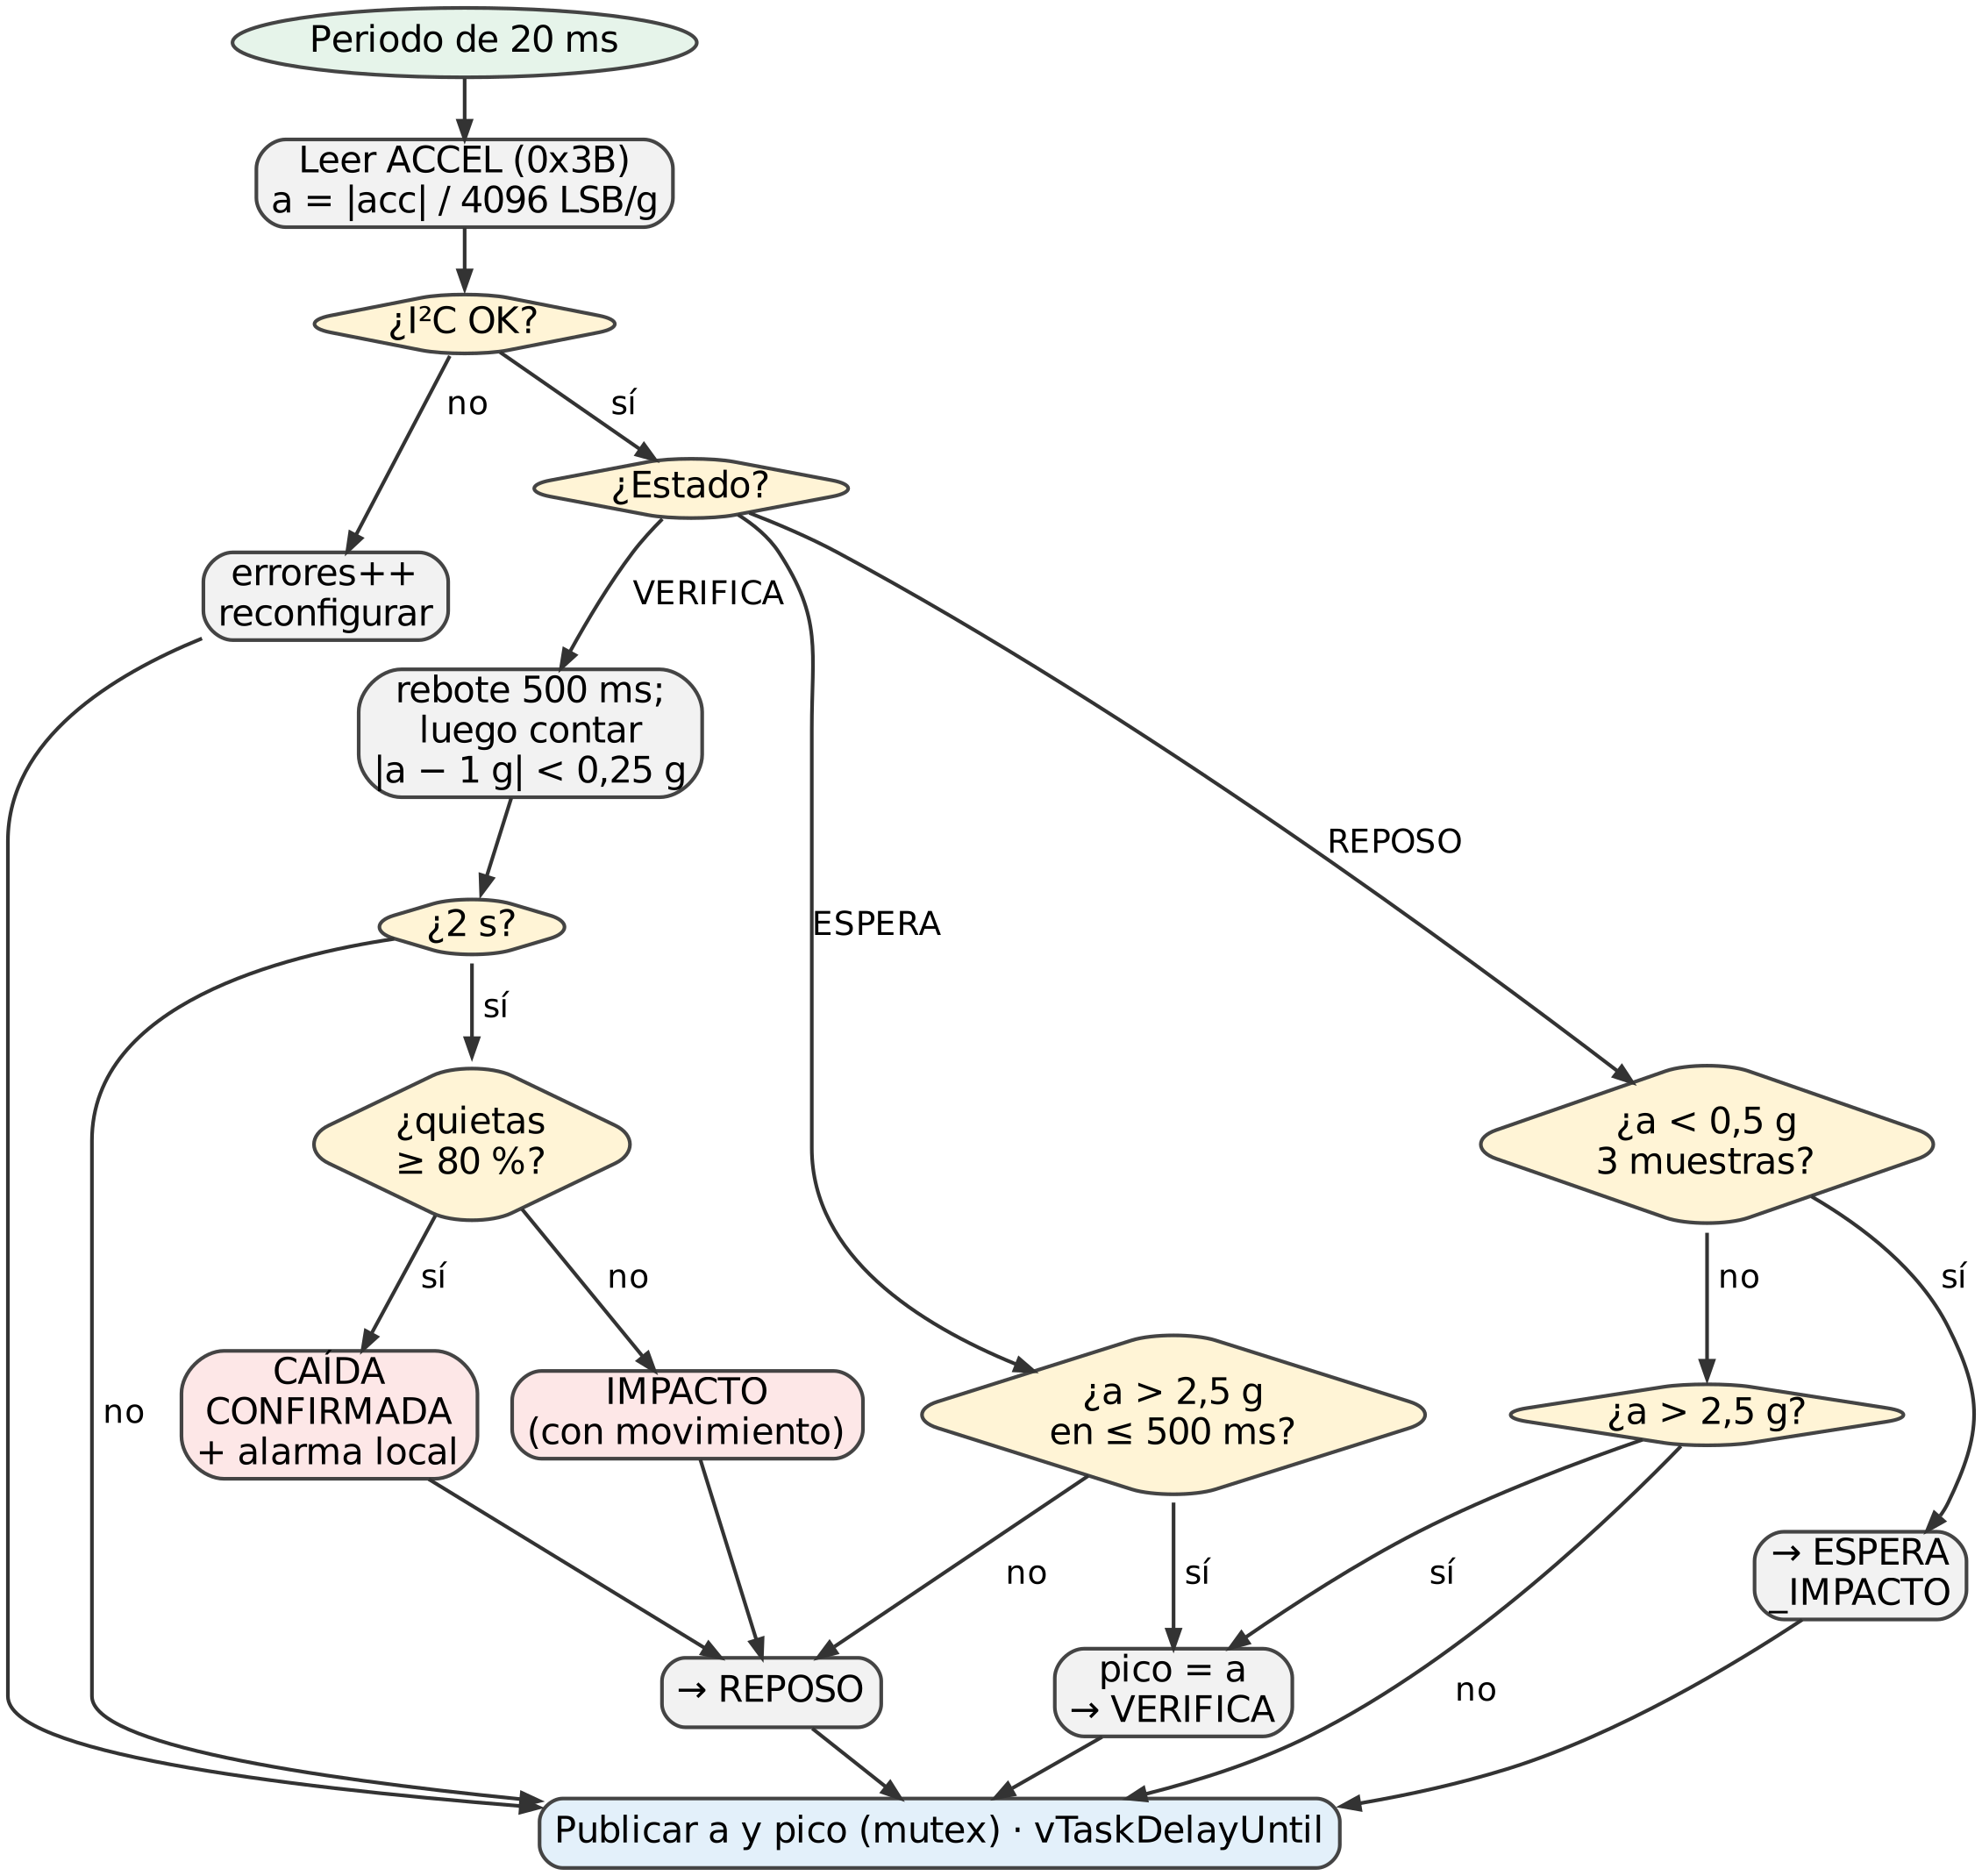
Fig. 3. Diagrama de flujo de Task_MPU: algoritmo cinemático de caída en tres fases (caída libre, impacto e inmovilidad), ejecutado cada 20 ms.
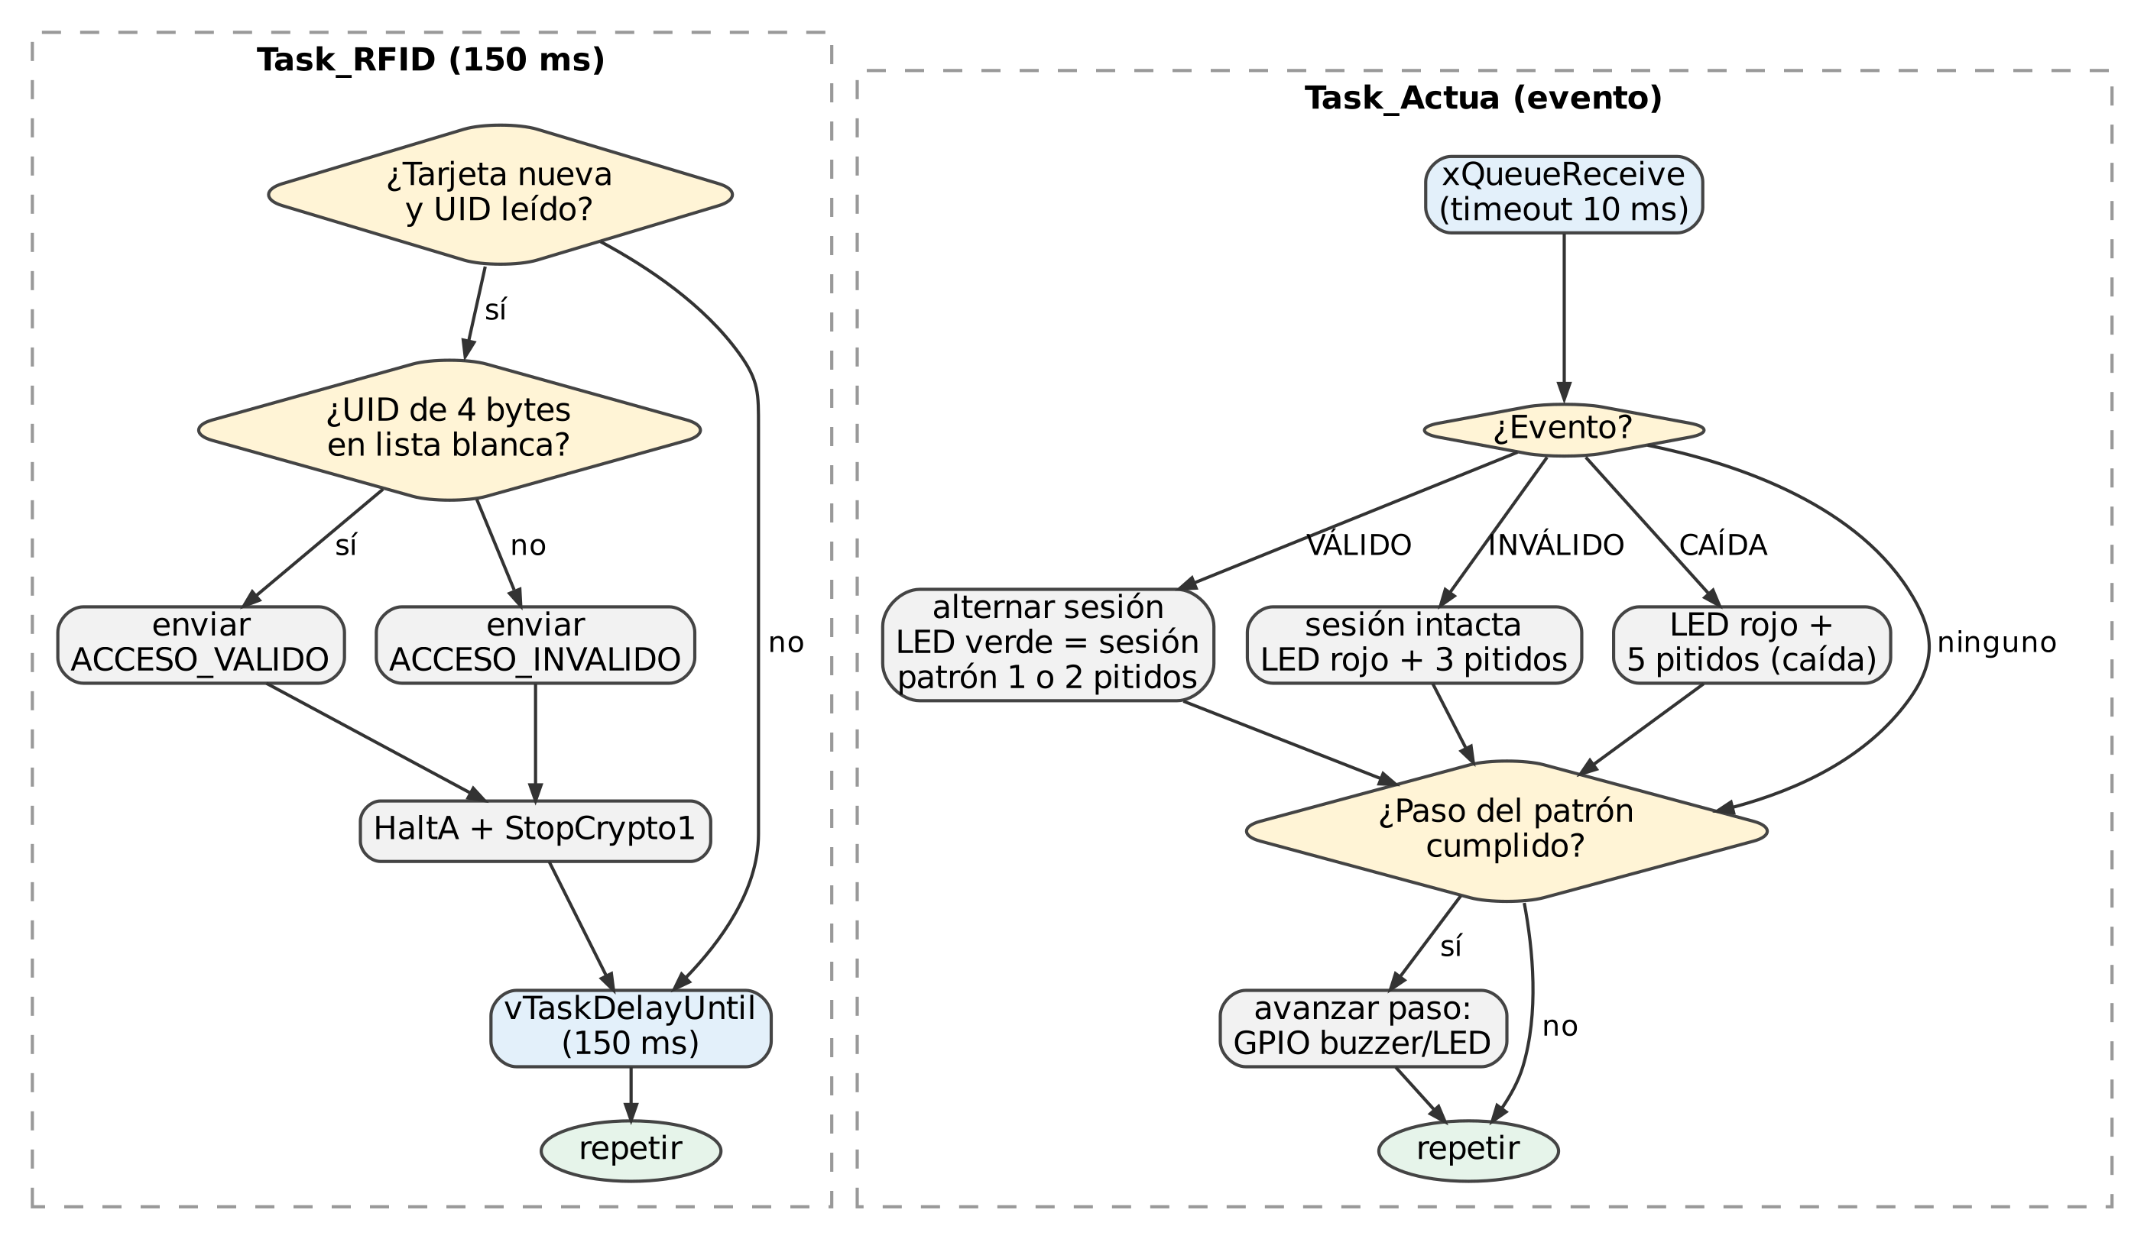
Fig. 4. Diagrama de flujo del control de acceso: Task_RFID (izquierda) produce eventos y Task_Actua (derecha) los consume y reproduce los patrones de LED y buzzer sin bloquear.

Algoritmo 1. Detección cinemática de caída (Task_MPU)
Entrada: ax, ay, az (±8 g) cada 20 ms
Salida : EventoCaida en colaEventosCaida
1: estado ← REPOSO
2: repetir cada 20 ms (vTaskDelayUntil)
3: si la lectura I²C falla entonces
4: erroresMPU ← erroresMPU + 1
5: reconfigurar MPU6050; continuar
6: a ← √(ax² + ay² + az²) / 4096
7: según estado:
8: REPOSO:
9: si a < 0,5 g en 3 muestras seguidas:
10: estado ← ESPERA_IMPACTO; n ← 0
11: si no, si a > 2,5 g:
12: libre ← falso; pico ← a; n, q ← 0
13: estado ← VERIFICA
14: ESPERA_IMPACTO:
15: si a > 2,5 g:
16: libre ← verdadero; pico ← a; n, q ← 0
17: estado ← VERIFICA
18: si no, si n++ > 25: estado ← REPOSO
19: VERIFICA:
20: n ← n + 1
21: si n ≤ 25: pico ← máx(pico, a)
22: si no, si |a − 1| < 0,25 g: q ← q + 1
23: si n = 125:
24: tipo ← CONFIRMADA si q ≥ 80,
25: si no IMPACTO
26: enviar (tipo, libre, pico, t) a la cola
27: si tipo = CONFIRMADA:
28: enviar ALERTA_CAIDA a actuadores
29: estado ← REPOSO
30: publicar a y pico en g_datos (mutex)

El control de acceso (Fig. 4 y Algoritmo 2) separa la lectura de la respuesta. Task_RFID sondea el lector cada 150 ms, compara el UID, incluido su largo de 4 bytes, contra una lista blanca y deposita ACCESO_VALIDO o ACCESO_INVALIDO en la cola. Task_Actua espera eventos con un tiempo máximo de 10 ms y reproduce los patrones de LED y buzzer como una secuencia de pasos temporizados, sin vTaskDelay dentro del patrón; un evento nuevo reemplaza de inmediato al patrón en curso, de modo que la respuesta nunca queda retenida por un pitido anterior. El peor caso entre acercar la tarjeta y encender la salida es, entonces, de unos 150 + 10 ms. Una credencial válida alterna la sesión (LED verde fijo y uno o dos pitidos); una inválida enciende el LED rojo con tres pitidos, pero ya no cierra la sesión abierta, como ocurría en la versión del avance, donde cualquier tarjeta ajena podía detener el monitoreo del paciente.
Algoritmo 2. Control de acceso y actuadores
Task_RFID (cada 150 ms):
1: si hay tarjeta nueva y se leyó su UID:
2: si |UID| = 4 y UID ∈ listaBlanca:
3: enviar ACCESO_VALIDO a colaEventosAcceso
4: si no: enviar ACCESO_INVALIDO
5: detener tarjeta (HaltA, StopCrypto1)
Task_Actua:
6: repetir
7: si llega un evento e en ≤ 10 ms:
8: según e:
9: VALIDO: sesion ← ¬sesion
10: LEDverde ← sesion
11: patron ← 1 pitido (abre)
12: o 2 pitidos (cierra)
13: INVALIDO: patron ← 3 pitidos + LED rojo
14: (la sesión no cambia)
15: CAIDA: patron ← 5 pitidos + LED rojo
16: paso ← 0; encender buzzer
17: si hay patrón y venció duracion[paso]:
18: paso ← paso + 1
19: si paso = fin: apagar buzzer y LED rojo
20: si no: salidas ← (paso es par)

HARDWARE Y JUSTIFICACIÓN
La selección de componentes privilegió tres criterios: interfaz digital con el microcontrolador, rango y resolución suficientes para la variable clínica y disponibilidad de un bus propio para cada sensor. La Tabla II resume el conexionado resultante.

A. Selección de componentes
ESP32 (WROOM-32). Microcontrolador de doble núcleo Xtensa LX6 de hasta 240 MHz con 520 kB de SRAM [3]. Se eligió frente a un Arduino Uno o un ESP8266 por tres razones verificables en su hoja de datos: dispone de dos controladores I²C por hardware, lo que permite un bus por sensor; tiene dos núcleos, que permiten separar adquisición y comunicación; e integra Wi-Fi 802.11 b/g/n para las etapas IoT y Backend sin un módulo externo. Además, FreeRTOS viene integrado en su SDK, con multiprocesamiento simétrico y funciones de afinidad de núcleo [14].
MAX30102. Integra un LED rojo (660 nm), un LED infrarrojo (880 nm), el fotodetector y un convertidor de hasta 18 bits con cancelación de luz ambiente, y entrega las muestras por I²C a través de una FIFO de 32 muestras [8]. Esa FIFO es la que permite leer el sensor cada 10 ms sin perder datos aunque la tarea sufra retrasos. Su principal limitación es que la SpO₂ requiere calibrar empíricamente la relación R (Ec. 5), calibración que no existe para el módulo genérico.
MPU6050. Acelerómetro y giroscopio MEMS de tres ejes con convertidores de 16 bits, rango del acelerómetro programable entre ±2 y ±16 g, filtro pasabajos digital configurable e interfaz I²C [6]. Se prefirió a un acelerómetro analógico como el ADXL335 (±3 g) porque el rango programable permite registrar el impacto completo y la salida digital evita el convertidor analógico-digital del ESP32. La versión del avance dejaba el rango por defecto de ±2 g: con él cada eje se satura en 2 g y el umbral de 2,5 g solo podía superarse combinando ejes saturados. La versión actual programa ±8 g y el filtro de 21 Hz mediante los registros ACCEL_CONFIG (0x1C), CONFIG (0x1A) y SMPLRT_DIV (0x19) [7].
DS18B20. Sensor digital 1-Wire con exactitud de ±0,5 °C entre −10 y +85 °C, resolución programable hasta 12 bits (0,0625 °C) y un código ROM único de 64 bits [11]. Se eligió frente a un LM35 porque entrega el dato ya digitalizado y no depende del convertidor analógico-digital del ESP32 ni de su calibración. Su desventaja es una conversión de hasta 750 ms a 12 bits, que el firmware resuelve con conversión asíncrona. La dirección ROM se obtiene una sola vez al inicio, lo que evita repetir la búsqueda en el bus en cada lectura, y se descartan los valores de 85 °C (valor de encendido) y −127 °C (sensor desconectado).
RC522. Lector de 13,56 MHz compatible con ISO/IEC 14443 A y MIFARE, con interfaz SPI [13]. Es el estándar de las credenciales de proximidad y su costo es bajo. La autenticación por UID basta para esta etapa, pero un UID puede clonarse; en un despliegue real conviene usar tarjetas con criptografía o un segundo factor.
Actuadores. LED verde (GPIO12) para sesión activa, LED rojo (GPIO14) para acceso denegado o alarma y buzzer activo (GPIO15). GPIO12 y GPIO15 son pines de configuración de arranque del ESP32 [3]: GPIO12 no debe quedar en alto durante el reinicio, condición que se cumple porque el LED y su resistencia van a tierra. Verificar en el montaje que nada fuerce GPIO12 a nivel alto.
TABLA II
Conexionado del nodo hardware
Dispositivo | Interfaz | Pines ESP32
MAX30102 | I²C 0 (0x57), 100 kHz | SDA 21, SCL 22
MPU6050 | I²C 1 (0x68), 100 kHz | SDA 32, SCL 33
DS18B20 | 1-Wire, pull-up 4,7 kΩ | DQ 4
RC522 | SPI (VSPI) | SCK 18, MISO 19, MOSI 23, SS 5, RST 27
LED verde / rojo | GPIO + resistencia serie | 12 / 14
Buzzer activo | GPIO (+ transistor) | 15

B. Cálculos de diseño
Los cálculos siguientes justifican la configuración de los sensores y del circuito. La magnitud de la aceleración se calcula como
$a=\frac{\sqrt{a_{x}^{2}+a_{y}^{2}+a_{z}^{2}}}{S}, S=4096 LSB/g$ (1)
donde S es la sensibilidad para ±8 g [6]. La resolución es 1/S = 0,244 mg y el rango por eje es ±8 g, suficiente para que un impacto de 2,5 g no sature ningún eje. La frecuencia de muestreo y el filtro antialiasing quedan definidos por
$f_{s}=\frac{1 kHz}{1+DIV}=\frac{1000}{1+19}=50 Hz>2f_{c}$ (2)
donde f_{c} = 21 Hz es el ancho de banda del filtro digital con DLPF_CFG = 4 [7]. Con el valor de 44 Hz (DLPF_CFG = 3) no se cumpliría el criterio de Nyquist, porque f_{s}/2 = 25 Hz. Para el MAX30102, la tasa efectiva y la autonomía de la FIFO son
$f_{PPG}=\frac{400}{4}=100 Hz, T_{FIFO}=\frac{32}{f_{PPG}}=320 ms$ (3)
La tarea sondea cada 10 ms, de modo que la FIFO tiene un margen de 32 periodos antes de desbordarse. La frecuencia cardiaca se obtiene del número N de muestras entre latidos y su resolución es
$FC=\frac{60 f_{PPG}}{N}, \left|ΔFC\right|≈\frac{FC^{2}}{60 f_{PPG}}$ (4)
A 75 lpm y 100 Hz, la incertidumbre de cuantización es de ±0,94 lpm; con la configuración del avance (100 sps y promedio de 4, es decir, 25 Hz efectivos) era de ±3,75 lpm. Por esa razón la versión actual usa 400 sps, permitido con un ancho de pulso de 411 µs [8], y mide el intervalo entre latidos contando muestras en lugar de leer millis(), que dependía del instante en que se vaciaba la FIFO. La SpO₂ se estima con la razón de razones
$R=\frac{AC_{R}/DC_{R}}{AC_{IR}/DC_{IR}}, SpO_{2}≈110−25R$ (5)
La recta 110 − 25R es una aproximación empírica no calibrada; su validación exige comparar con un oxímetro de referencia [9], [10]. Para los LEDs, con V_{OH} ≈ 3,3 V y V_{F} ≈ 2,0 V,
$R_{LED}=\frac{V_{OH}−V_{F}}{I_{F}}=\frac{3,3−2,0}{5 mA}=260 Ω$ (6)
se usa el valor comercial de 220 Ω, que da 5,9 mA, bajo el límite recomendado por pin del ESP32. Verificar el valor de resistencia montado y la tensión directa de los LEDs usados. Un buzzer activo consume del orden de 30 mA, por lo que se maneja con un transistor NPN (p. ej., BC547) y resistencia de base de 1 kΩ:
$I_{B}=\frac{V_{OH}−V_{BE}}{R_{B}}=\frac{3,3−0,7}{1 kΩ}=2,6 mA$ (7)
Con una ganancia mínima de 110, el transistor admite hasta 286 mA de colector, muy por sobre los 30 mA del buzzer, y queda saturado. Confirmar si el montaje usa transistor; si el buzzer va directo al GPIO, medir su corriente. Las resistencias de pull-up del bus I²C deben cumplir el tiempo de subida del modo estándar [22]. Con una capacitancia de bus de 100 pF,
$t_{r}=0,8473 R_{p} C_{b}≤1000 ns ⇒ R_{p}≤11,8 kΩ$ (8)
$R_{p,min}=\frac{V_{DD}−V_{OL}}{I_{OL}}=\frac{3,3−0,4}{3 mA}≈967 Ω$ (9)
Los 4,7 kΩ de los módulos quedan dentro del intervalo. Cada bus trabaja además con baja ocupación: el MAX30102 transfiere 100 × 6 B/s ≈ 5,4 kbit/s (≈ 6 % de 100 kbit/s) y el MPU6050 unas 50 transacciones de 9 bytes por segundo, ≈ 4 kbit/s (≈ 4 %). En el DS18B20, la conversión de 12 bits dura como máximo 750 ms, menos que el periodo de 1 s de la tarea; por eso cada ciclo lee la conversión anterior, ya terminada, y lanza la siguiente, sin esperar. Por último, la Tabla III estima el consumo con valores típicos de las hojas de datos. En el peor caso con Wi-Fi transmitiendo, el regulador disipa
$P_{LDO}=\left(V_{in}−V_{out}\right)I_{tot}≈0,54 W$ (10)
con V_{in} − V_{out} = 1,7 V e I_{tot} ≈ 0,316 A, valores que la USB de 500 mA admite. Verificar el modelo del regulador de la placa y medir la corriente real con un multímetro en serie.
TABLA III
Estimación de consumo a 3,3 V
Carga | Corriente | Base
ESP32 a 240 MHz, sin radio | 68 mA | máx. [3]
MAX30102 (LEDs 6,2 mA, ciclo 0,164) | ≈ 2,7 mA | [8]
MPU6050 (acelerómetro + giroscopio) | 3,9 mA | [6]
DS18B20 en conversión | 1,5 mA | máx. [11]
Módulo RC522 | ≈ 26 mA | módulo típico
2 LEDs + buzzer | ≈ 42 mA | Ec. (6), (7)
Total sin Wi-Fi | ≈ 144 mA
Total con Wi-Fi transmitiendo | ≈ 316 mA | TX 240 mA [3]

REFERENCIAS
- X. X. Qian, Z. Chen, D. Y. T. Fong, M. Ho, and P. H. Chau, “Post-hospital falls incidence and risk factors among older adults: A systematic review and meta-analysis,” Age Ageing, vol. 51, no. 1, Jan. 2022, Art. no. afab209, doi: 10.1093/ageing/afab209.
- J. Kubitza, I. T. Schneider, and B. Reuschenbach, “Concept of the term long lie: A scoping review,” Eur. Rev. Aging Phys. Act., vol. 20, no. 1, Aug. 2023, doi: 10.1186/s11556-023-00326-3.
- Espressif Systems, “ESP32 series datasheet,” Shanghai, China. [Online]. Available: https://www.espressif.com/sites/default/files/documentation/esp32_datasheet_en.pdf
- M. Jones, J. Bradley, and N. Sakimura, “JSON Web Token (JWT),” Internet Engineering Task Force, RFC 7519, May 2015. [Online]. Available: https://www.rfc-editor.org/rfc/rfc7519
- S. N. Moutsis, K. A. Tsintotas, and A. Gasteratos, “PIPTO: Precise inertial-based pipeline for threshold-based fall detection using three-axis accelerometers,” Sensors, vol. 23, no. 18, Sep. 2023, Art. no. 7951, doi: 10.3390/s23187951.
- InvenSense Inc., “MPU-6000 and MPU-6050 product specification,” Doc. PS-MPU-6000A-00, Rev. 3.4, Aug. 2013.
- InvenSense Inc., “MPU-6000 and MPU-6050 register map and descriptions,” Doc. RM-MPU-6000A-00, Rev. 4.2, Aug. 2013.
- Maxim Integrated, “MAX30102: High-sensitivity pulse oximeter and heart-rate sensor for wearable health,” datasheet, Rev. 1, Oct. 2018.
- A. Naranjo Rojas and F. Cruz Mosquera, “Advances and challenges associated with low-cost pulse oximeters in home care programs: A review,” Sensors, vol. 24, no. 19, Sep. 2024, Art. no. 6284, doi: 10.3390/s24196284.
- Medical Electrical Equipment—Part 2-61: Particular Requirements for Basic Safety and Essential Performance of Pulse Oximeter Equipment, ISO 80601-2-61:2017, 2017.
- Maxim Integrated, “DS18B20 programmable resolution 1-Wire digital thermometer,” datasheet, Rev. 6, Jul. 2019.
- A. Eisenkraft et al., “Comparing body temperature measurements using the double sensor method within a wearable device with oral and core body temperature measurements using medical grade thermometers: A short report,” Front. Physiol., vol. 14, Nov. 2023, Art. no. 1279314, doi: 10.3389/fphys.2023.1279314.
- NXP Semiconductors, “MFRC522 standard performance MIFARE and NTAG frontend,” product data sheet, Rev. 3.9, Apr. 2016.
- Espressif Systems, “FreeRTOS (IDF),” in ESP-IDF Programming Guide. [Online]. Available: https://docs.espressif.com/projects/esp-idf/en/stable/esp32/api-reference/system/freertos_idf.html
- A. Bucko, K. Vishi, B. Krasniqi, and B. Rexha, “Enhancing JWT authentication and authorization in web applications based on user behavior history,” Computers, vol. 12, no. 4, Apr. 2023, Art. no. 78, doi: 10.3390/computers12040078.
- M. E. Karar, H. I. Shehata, and O. Reyad, “A survey of IoT-based fall detection for aiding elderly care: Sensors, methods, challenges and future trends,” Appl. Sci., vol. 12, no. 7, Mar. 2022, Art. no. 3276, doi: 10.3390/app12073276.
- M. Chen, H. Wang, L. Yu, E. H. K. Yeung, J. Luo, K.-L. Tsui, and Y. Zhao, “A systematic review of wearable sensor-based technologies for fall risk assessment in older adults,” Sensors, vol. 22, no. 18, Sep. 2022, Art. no. 6752, doi: 10.3390/s22186752.
- S. Ahmed, S. Irfan, N. Kiran, N. Masood, N. Anjum, and N. Ramzan, “Remote health monitoring systems for elderly people: A survey,” Sensors, vol. 23, no. 16, Aug. 2023, Art. no. 7095, doi: 10.3390/s23167095.
- S. Ashraf, S. P. Khattak, and M. T. Iqbal, “Design and implementation of an open-source and Internet-of-Things-based health monitoring system,” J. Low Power Electron. Appl., vol. 13, no. 4, Oct. 2023, Art. no. 57, doi: 10.3390/jlpea13040057.
- N. Zahradka, S. Geoghan, H. Watson, E. Goldberg, A. Wolfberg, and M. Wilkes, “Assessment of remote vital sign monitoring and alarms in a real-world healthcare at home dataset,” Bioengineering, vol. 10, no. 1, Jan. 2023, Art. no. 37, doi: 10.3390/bioengineering10010037.
- P. H. Charlton et al., “The 2023 wearable photoplethysmography roadmap,” Physiol. Meas., vol. 44, no. 11, Nov. 2023, Art. no. 111001, doi: 10.1088/1361-6579/acead2.
- NXP Semiconductors, “I²C-bus specification and user manual,” UM10204, Rev. 7.0, Oct. 2021.

